**Характеристики:**   
  
Диаграмма направленности: кардиоида   
Частотный диапазон: 50Hz - 15kHz   
Чувствительность: -54,5 dBV/Pa (1.85 mV)   
Сопротивление: 150 Ом   
Разъем: 3-pin XLR   
Размер: 51 х 162 мм   
Вес: 298 г   
  
**Диаграмма направленности:**

[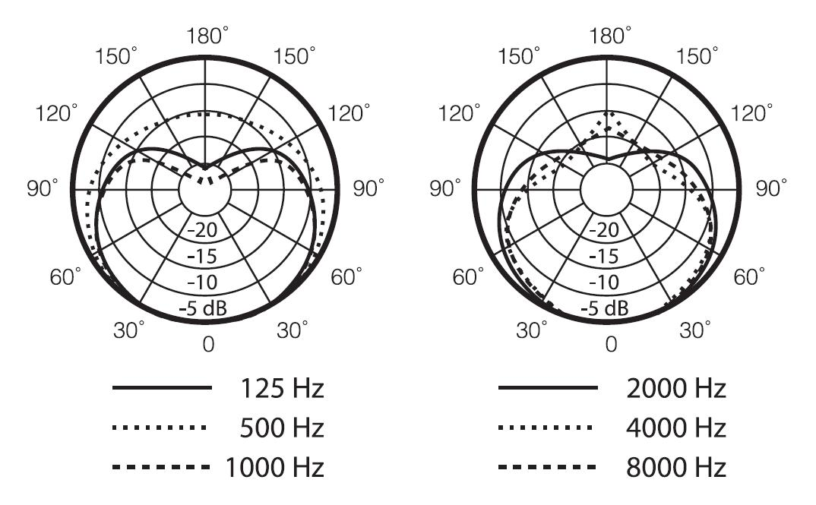](http://www.pop-music.ru/editor_images2012/sm58.jpg)

**Амплитудно-частотная характеристика:**

[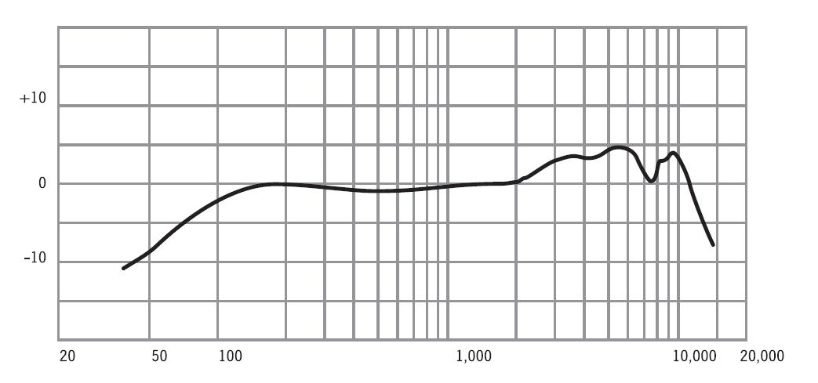](http://www.pop-music.ru/editor_images2012/sm581.jpg)